1. 使用N個正反器組成之計數器，至多可有多少個輸出狀態？ (A)N (B)N－1 (C)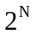 (D)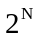－1。
2. 設計一除以100的異步計數器至少需 (A)6 (B)7 (C)8 (D)9 個正反器。
3. 由7個正反器所組成的二進位計數器，其計數可由0到多少？ (A)127 (B)255 (C)511 (D)1023。
4. 可以由0依序計數至7後再由0重新計數之計數器，我們稱之為 (A)8模計數器 (B)3模計數器 (C)6模計數器 (D)256模計數器。
5. 除10的同步式上數計數器，初值為1000（最右邊為LSB），經過9個時脈（Clock）後，輸出值應為 (A)0001 (B)0111 (C)0010 (D)1000。
6. 所謂同步計數器是指所有正反器的 (A)Clock (B)Clear (C)Preset (D)Set 的接腳全部接在一起，施以同步控制。
7. 下列何者是順序邏輯電路的代表性元件？(A)TTL基本邏輯閘 (B)CMOS基本邏輯閘 (C)正反器 (D)三態邏輯閘。
8. 一個二進位數目往左移的三位元後，其值為原來的 (A)二倍 (B)四倍 (C)六倍 (D)八倍
9. 下列有關計數器的敘述何者錯誤？ (A)移位暫存器之適當連接，可以作環式計數器使用 (B)假設環式計數器有N級，則可作為N:1的除法器 (C)漣波計數器為同步計數器 (D)一般計數器，依脈波觸發方式，可分成同步、非同步計數器二種
10. 若使用6模計數器，假設計數器從0開始計數，試問輸入84個時序脈波後，計數器之輸出為何？ (A)6 (B)4 (C)0 (D)3
11. 將1MHz方波信號轉換成125KHz的方波，至少需要多少個JK正反器？ (A)4 (B)3 (C)2 (D)1 個
12. 設計10模計數器，下列那一種計數器所需正反器個數最多？ (A)漣波計數器 (B)同步計數器 (C)強森計數器 (D)環式計數器
13. 利用JK正反器設計除10上數漣波計數器，若每一個正反器延遲時間為10ns，不考慮其他邏輯閘因素，則此電路最高工作頻率為何？(A)10MHz (B)25MHz (C)50MHz (D)100MHz
14. 設計8模之環式計數器，需要幾個正反器？ (A)3個 (B)4個 (C)6個 (D)8個
15. 利用4個JK正反器所組成的奇數強生（Johnson）計數器會產生多少個計數狀態？ (A)4個 (B)7個 (C)8個 (D)16個
16. 移位暫存器一般均採用下列何種正反器構成？ (A)JK正反器 (B)RS正反器 (C)D型正反器 (D)T型正反器
17. 一個8位元移位暫存器，時脈頻率為2 MHz，若採用串列載入方式來載入8位元的資料則平均需要花費多少時間
(A)16μs (B)8μs (C)4μs (D)2μs
18. 如下圖所示之計數器電路，下列何者正確？(Q₂為MSB，Q₀為LSB)
(A)若由Q₂ Q₁Q₀端輸出，則該電路為非同步上數計數器 (B)若由Q₂ Q₁Q₀端輸出，則該電路為同步下數計數器
(C)若由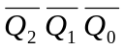端輸出，則該電路為非同步上數計數器 (D)若由端輸出，則該電路為非同步下數計數器
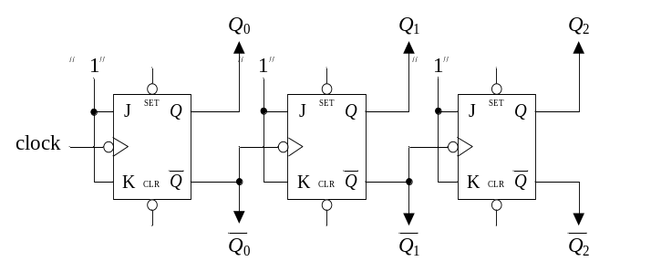
19. 下列有關環形計數器的敘述，何者正確？ (A)初始值為0000…0 (B)環形計數器的模數等於正反器數目的2倍 (C)各正反器的除頻數依序為2¹、2²、2³… (D)由D型正反器連接成環形
20. 一個4位元環形計數器 ( Ring Counter )，其輸出Q₃ Q₂ Q₁ Q₀ 之初值設為1000，在正常運作之下，計數器的輸出不會產生下列何種狀態？(A)0100 (B)0010 (C)0001 (D)1001
21. 一個輸出為3位元之狀態時序圖如圖所示，輸入1個時脈週期可以使目前狀態依箭頭轉變至下一個狀態，設狀態初值為000，經過4 個時脈週期後，輸出狀態值為何？ (A) 111 (B) 101 (C) 100 (D) 001
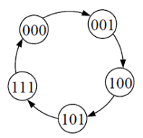
22. 將正反器的輸出Q 連到下一級正反器CK 時脈輸入所形成之計數器，稱為 (A)異步 (B)同步 (C)環形 (D)強生 計數器。
23. 如圖所示，下列敘述何者正確？ (A)屬於同步計數器結構 (B)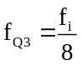 (C)屬於異步計數器結構 (D)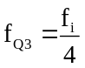。
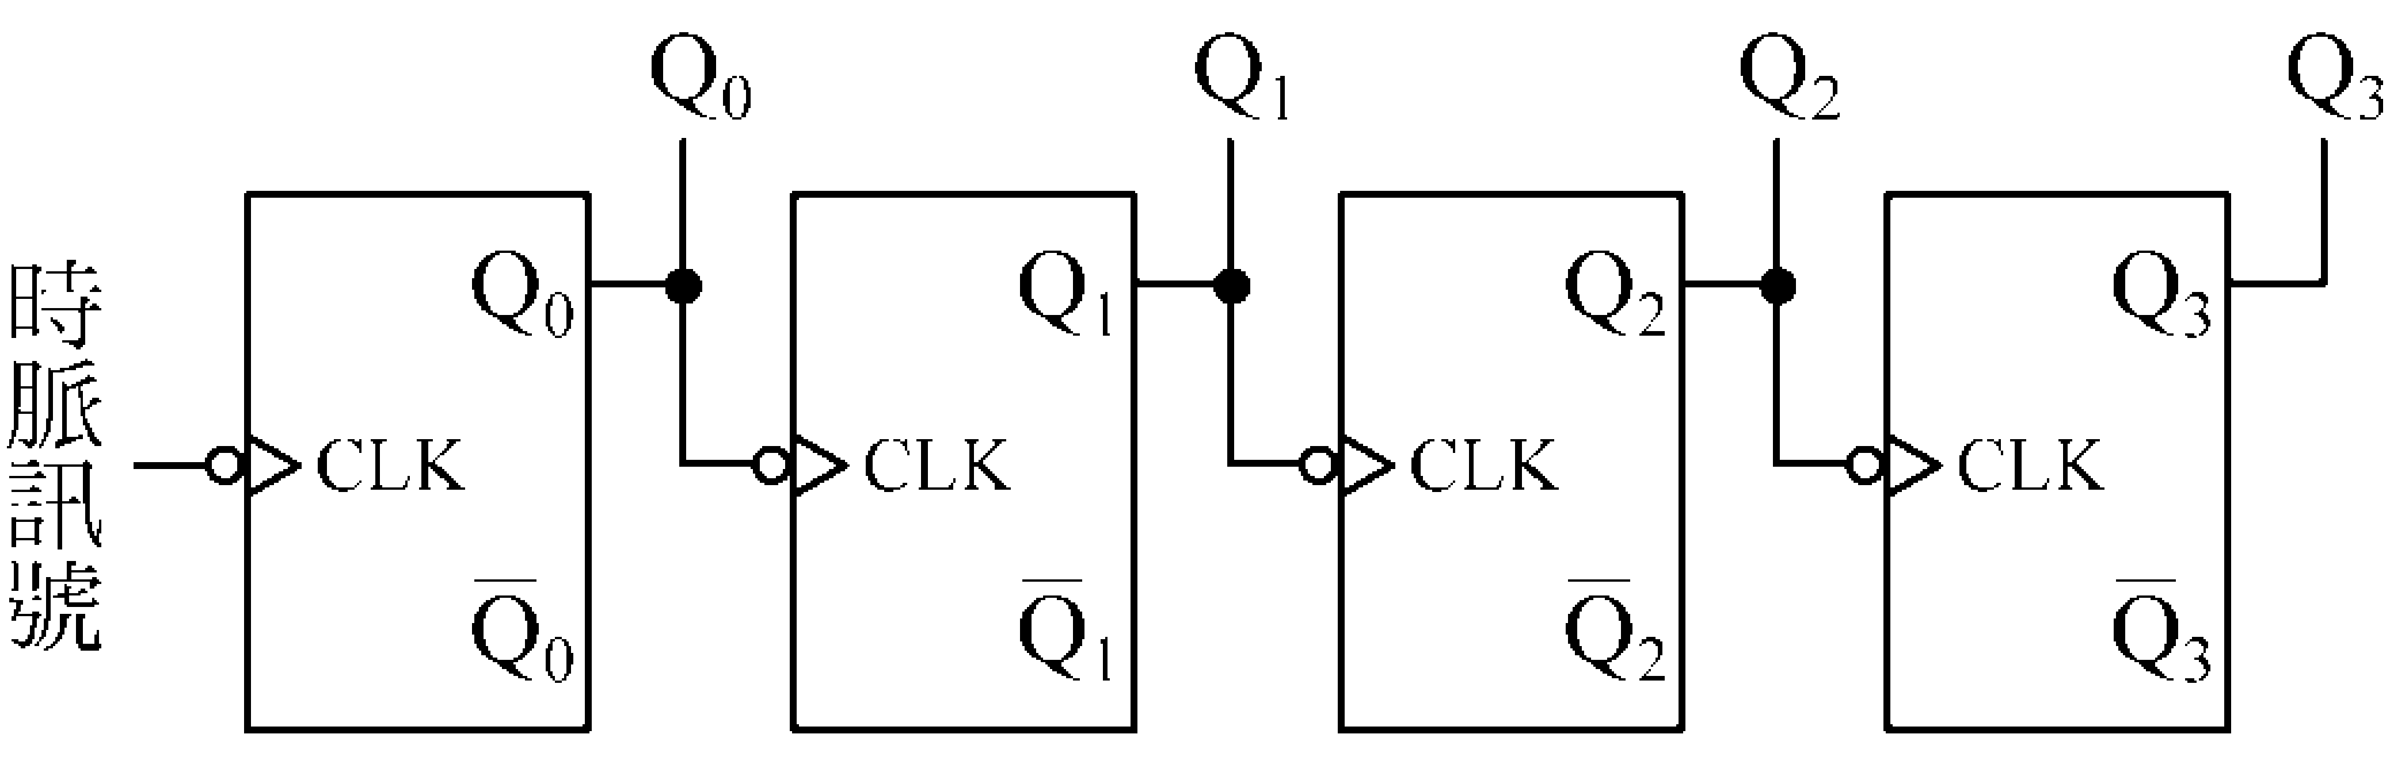
24. 如下圖所示，輸入脈波頻率為120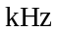，則輸出之頻率為 (A)7.5 (B)10 (C)20 (D)40 。
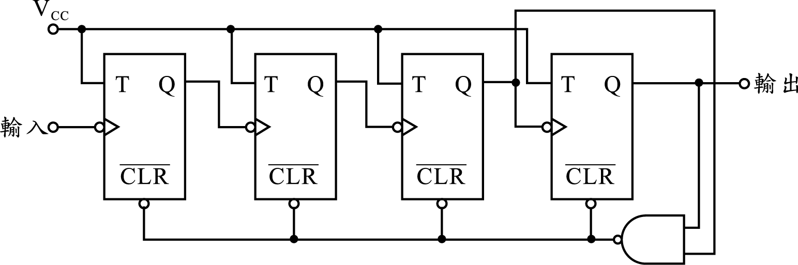
25. 下圖所示，若每個正反器的傳遞延遲時間均為50ns，則此計數器所加的計時脈波（clock）頻率最高約為
(A)2MHz (B)3MHz (C)4MHz (D)5MHz
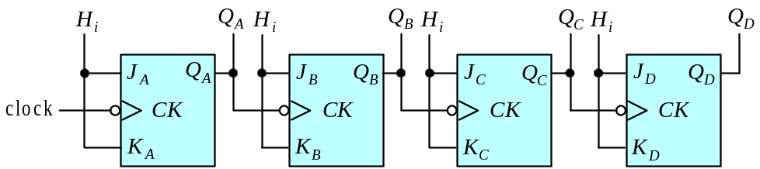
26. 有一個利用D型正反器組成之六位元右移暫存器，最左邊正反器輸入接到高電位，在全部重置歸零且經過四個脈波後，暫存器上的資料（由左到右）為 (A)101110 (B)011110 (C)111100 (D)001111
27. 二個4位元右移移位暫存器A與B之控制電路示意圖及輸入信號如下圖之( a )及( b )所示，移位暫存器A與B均在CLK輸入為正緣時產生觸發，並進行向右移位一次，SI_{A}、SI_{B} 與SO_{A}、SO_{B}分別為其串列輸入與串列輸出，假設移位暫存器A之初值為1011，移位暫存器B之初值為0111，則Clock信號輸入12個週期後，移位暫存器A與B內部所儲存的值分別為何？
(A) A=1011、B=0111 (B) A=0000、B=1011 (C) A=1011、B=1011 (D) A=0000、B=0111
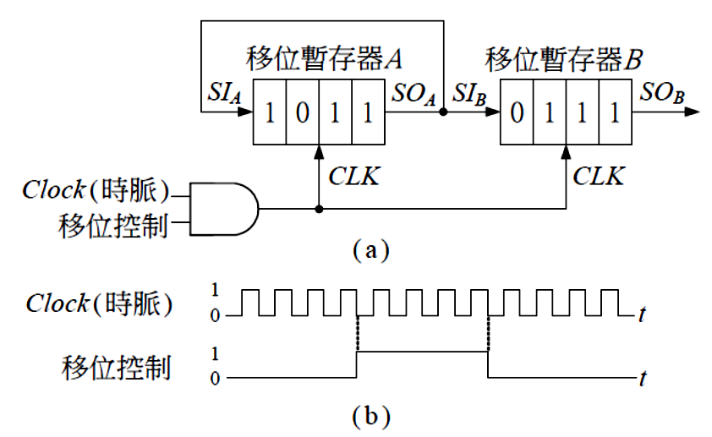
28. 下圖所示的環形計數器會產生多少個計數狀態？ (A)4 (B)8 (C)10 (D)16
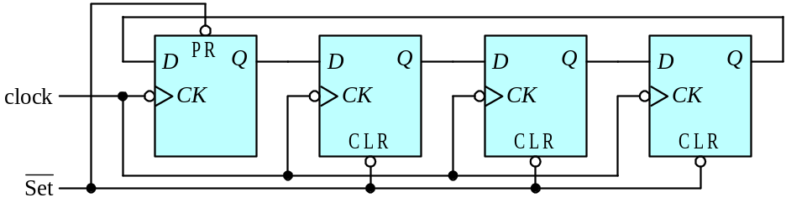
29. 如下圖所示之電路，所使用的時脈為2 kHz，若ABC端的初始值為110，經過0.5秒的方波訊號激發後，則ABC端訊號為何？(A) 001 (B)011 (C)100 (D)110
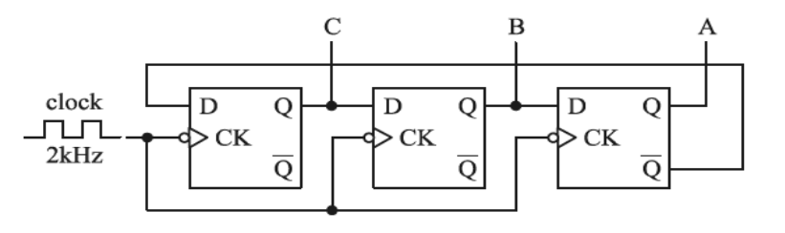
30. 下圖中正反器之Q輸出皆為0時，再由A輸入端輸入一個固定頻率方波，則B輸出端波形為
(A) 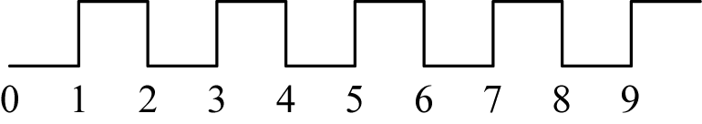 (B) 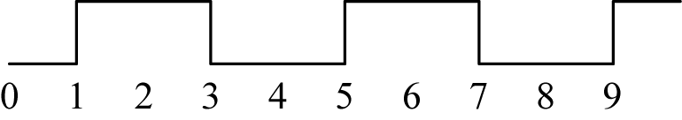
(C) 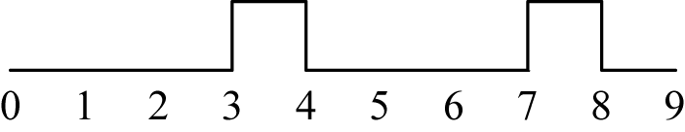 (D) 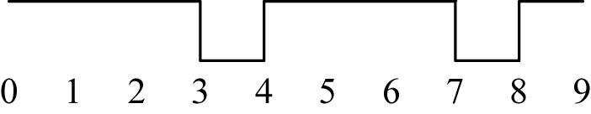
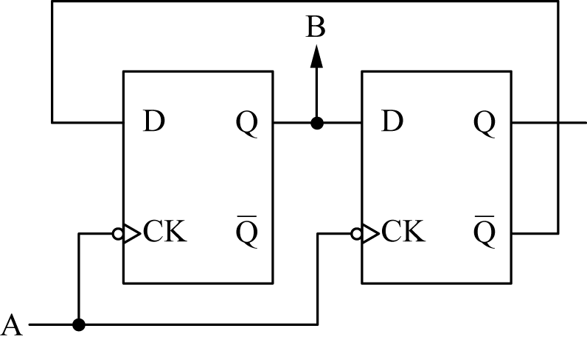
31. 如下圖所示電路，該電路為除以多少之計數器？ (A) 5 (B) 6 (C) 7 (D) 8
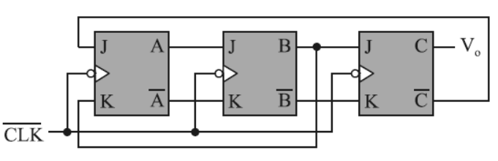
32. 若於一四位元下數計數器（down counter）輸出端D₃D₂D₁D₀設定初值為0101，則經過三個脈波輸入後，計數器輸出端D₃D₂D₁D₀變成 (A)1000 (B)1010 (C)0010 (D)0001
33. 如下圖所示的閘控式T型正反器同步循序電路，試問下列何者為此電路的狀態表？
(A) (B) (C) (D) 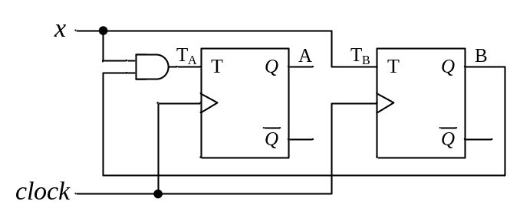
現態 | 次態
AB | x = 0 | x = 1
AB | A_{(n+1)}B_{(n+1)} | A_{(n+1)}B_{(n+1)}
00 | 00 | 01
01 | 01 | 10
10 | 10 | 11
11 | 11 | 00

現態 | 次態
AB | x = 0 | x = 1
AB | A_{(n+1)}B_{(n+1)} | A_{(n+1)}B_{(n+1)}
00 | 00 | 01
01 | 10 | 01
10 | 11 | 10
11 | 00 | 11

現態 | 次態
AB | x = 0 | x = 1
AB | A_{(n+1)}B_{(n+1)} | A_{(n+1)}B_{(n+1)}
00 | 01 | 00
01 | 01 | 10
10 | 10 | 11
11 | 00 | 11

現態 | 次態
AB | x = 0 | x = 1
AB | A_{(n+1)}B_{(n+1)} | A_{(n+1)}B_{(n+1)}
00 | 01 | 00
01 | 01 | 10
10 | 10 | 11
11 | 11 | 10

34. 有關組成一個模數為249的計數器，下列敘述何者錯誤？(A)若為環形計數器，則最少需使用249個D型正反器 (B)若為強生計數器，則最少需使用124個JK正反器 (C)若為二進位同步計數器，則最少需使用8個D型正反器 (D)若為二進位漣波計數器，則最少需使用8個JK正反器
35. 如下圖中，是一個除幾的計數器？ (A)2 (B)3 (C)4 (D)5。
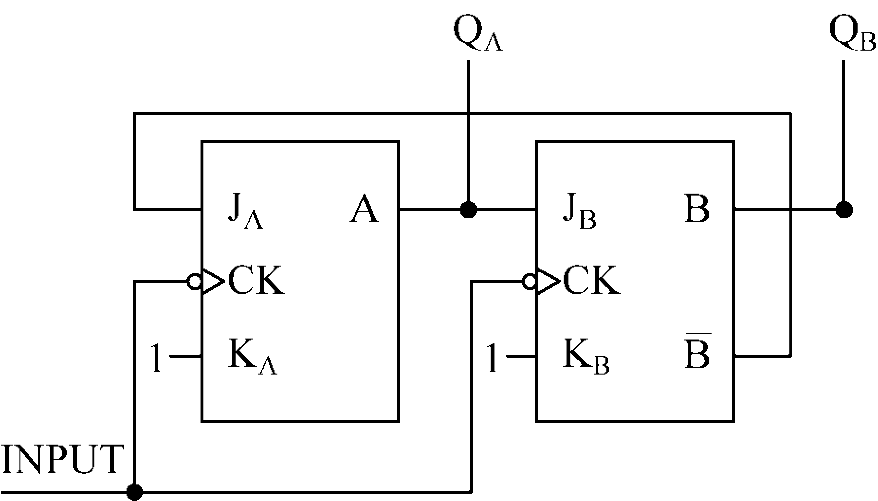
36. 如下圖所示，假設ABC之初始值為110，則經過4個Clock之後，ABC之值為 (A)100 (B)001 (C)111 (D)010。
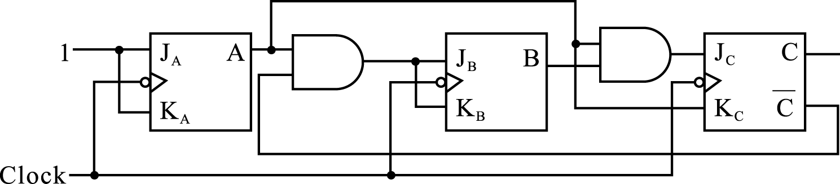
37. 如下圖所示電路，假設T型正反器Q_{A}、Q_{B}、Q_{C}之初始值為000，試問該電路為模數多少之計數器？ (A)8 (B)7 (C)6 (D)5。
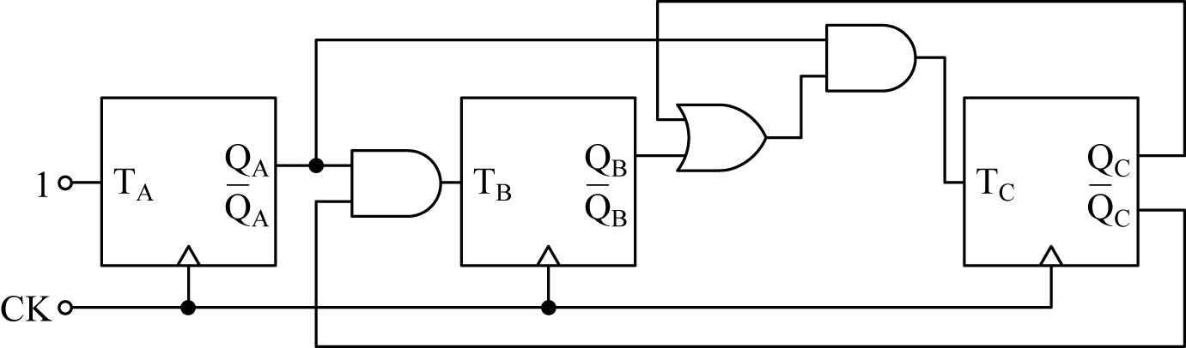
38. 如下圖所示，設正反器延遲時間(t_{pd})為50nsec，邏輯閘延遲時間為10nsec，試問電路所能加的最高頻率為 (A) 100MHz (B)20MHz (C)16.7MHz (D)15.4MHz
J
K
Q
Q
J
K
Q
Q
J
K
Q
Q
A
B
C
“1”
clock
39. 如上圖所示的同步計數器電路，假設電路的初始值CBA = 000（C為MSB），則此電路的模數值為多少？
(A) 5 (B) 6 (C) 7 (D) 8
40. 有一計數器之狀態表如下圖，請問其對應之狀態圖為何？
(A)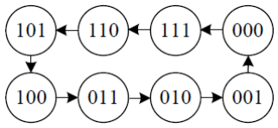 (B)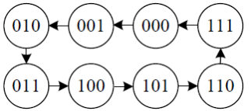 (C)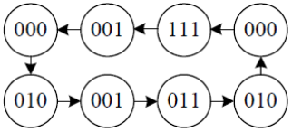 (D)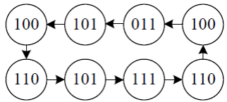
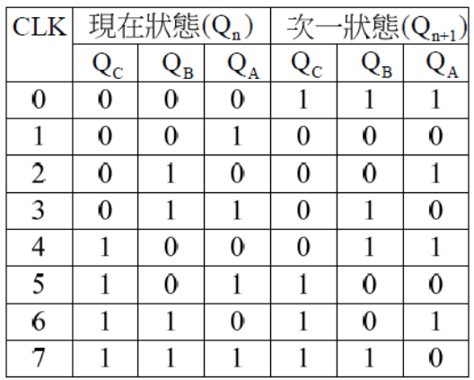

答案欄
1 |  | 2 |  | 3 |  | 4 |  | 5 |  | 6 |  | 7 |  | 8 |  | 9 |  | 10
11 |  | 12 |  | 13 |  | 14 |  | 15 |  | 16 |  | 17 |  | 18 |  | 19 |  | 20
21 |  | 22 |  | 23 |  | 24 |  | 25 |  | 26 |  | 27 |  | 28 |  | 29 |  | 30
31 |  | 32 |  | 33 |  | 34 |  | 35 |  | 36 |  | 37 |  | 38 |  | 39 |  | 40

